LVT1369 | Triangle d'or- Magnifique PÉRIGOURDINE avec vue et piscine | Région SARLAT

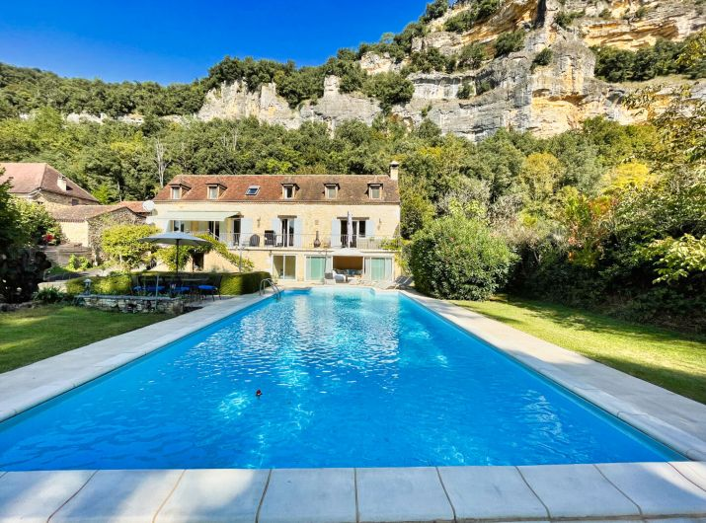 | 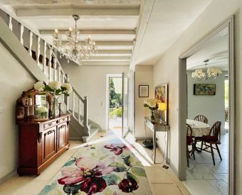  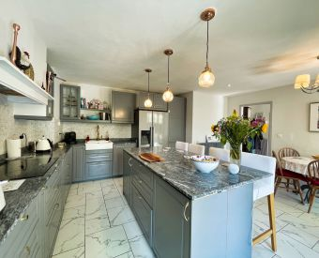

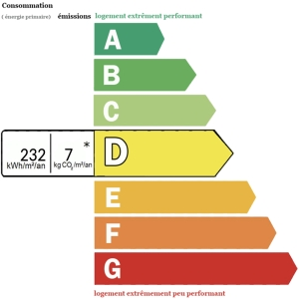 |  | RARE - Dans l'un des plus beaux villages de France et du Périgord Noir , découvrez cette lumineuse Périgourdine de 148 m2 en parfait état, celle-ci se compose d'une entrée, d'un wc invité , d'une belle cuisine équipée donnant sur la terrasse et le jardin, une pièce de vie de 49 m2 avec poutres apparentes, cantou avec poêle à bois, ouvrant elle aussi sur agréable terr
Honoraires de 3.988373970612 % TTC à la charge de l’acquéreur | PRIX HONORAIRES INCLUS: 644 000 € |  | Prix hors honoraires d'agence: 619 300 €

